2022年重庆大学计算机科学与技术专业《操作系统》科目期末试卷B（有答案）
一、选择题
1、某文件系统物理结构采用三级索引分配方法，如果每个磁盘块的大小为1024B.每个盘块索引号占用4B，请问在该文件系统中，最大文件的大小最接近的是（ ）
A.8GB B.16GB C.32GB D.2TB
2、（ ）结构的文件最适合于随机存取的应用场合。
A.流式 B.索引 C.链接 D.顺序
3、作业8：00到达系统，估计运行时问为1h。若从10：00开始执行该作业，其响应比为（ ）。
A.2 B.1 C.3 D.0.5
4、在操作系统中，一方面每个进程具有独立性，另一方面进程之间具有相互制约性。对于任何两个并发进程，它们（ ）。
A.必定无关 B.必定相关 C.可能相关 D.可能相同
5、下列关于进程和线程的叙述中，正确的是（ ）
A.不管系统是否支持线程，进程都是资源分配的基本单位，
B.线程是资源分配的基本单位，进程是调度的基本单位
C.系统级线程和用户级线程的切换都需要内核的支持
D.同一进程中的各个线程拥有各自不同的地址空间
6、假定某页式管理系统中，主存为128KB，分成32块，块号为0，1，2，3，....31：某作业有5块，其页号为0，1，2，3，4，被分别装入主存的3，8，4，6，9块中。有一逻辑地址为[3，70]。试求出相应的物理地址（其中方括号中的第一个元素为页号，第二个元素为页内地址，按十进制计算）（ ）。
A.14646 B.24646 C.24576 D.34576
7、（ ）存储管理方式提供一维地址结构。
A.分段B.分页
C.分段和段页式
D.以上都不对
8、在单处理器系统中，可并行的是（ ）
I.进程与进程
II.处理器与设备
III.处理器与通道
IV.设备与设备
A.I、II和III B.I、II和IV C.I、III和IV D.II、III和IV
9、一个多道批处理系统中仅有P1，和P2两个作业，P2比P1晚5ms到达。它们的计算和I/O操作顺序如下：
P1：计算60ms，I/O 80ms，计算20ms
P2：计算120ms，I/O 40ms，计算40ms。
若不考虑调度和切换时间，则完成两个作业需要的时间最少是（ ）。
A.240ms B.260ms C.340ms D.360ms
10、在某页式存储管理系统中，页表内容见表。若页面的大小为4KB，则地址转换机构将逻辑地址0转换成的物理地址是（）
A.8192 B.8193 C.2048 D.2049
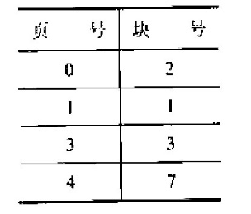

11、操作系统的I/O子系统通常由4个层次组成，每-层明确定义了与邻近层次的接口，其合理的层次组织排列顺序是（ ）。
A.用户级I/O软件、设备无关软件、设备驱动程序、中断处理程序
B.用户级I/O软件、设备无关软件、中断处理程序、设备驱动程序
C.用户级I/O软件、设备驱动程序、设备无关软件、中断处理程序
D.用户级I/O软件、中断处理程序、设备无关软件、设备驱动程序
12、用户程序发出磁盘I/O话求后，系统的处理流程是：用户程序→系统调用处理程序→设备驱动程序→中断处理程序。其中，计算数据所在磁盘的柱面号、磁号、扇区号的程序是（ ）。
A.用户程序
B.系统调用处理程序
C.设备驱动程序
D.中断处理程序
二、填空题
13、在现代Unix 系统（如System V）中，存贮管理大多采用__________存贮机制，把__________作为一种辅助手段。
14、在__________和__________存储管理中，页式存储管理提供的逻辑地址是连续的。
15、解决死锁问题可以采用的方式中，采用__________策略，如银行家算法虽然保守，但可以保证系统时时处于安全状态。
16、中断是计算机系统的一个重要部分，中断机制包括硬件的__________和__________。
17、计算机系统的软件资源包括__________和__________。
18、进程调度的职责是按给定的从__________中选择一个进程，让它占用处理器。
19、通道程序是由__________组成的；启动通道工作前，必须把通道程序首地址存放到__________中。
20、单用户连续存储管理方式下，也可利用__________技术让多个用户的作业轮流进入主存储器执行。
三、判断题
21、磁盘上物理结构为链接结构的文件只能顺序存取. （ ）
22、进程优先数是进程调度的重要依据，必须根据进程运行情况动态改变. （ ）
23、固定头磁盘存储器的存取时间包括搜查定位时间和旋转延迟时间. （ ）
24、文件系统的主要目的是存储系统文档. （ ）
25、在文件系统中，打开文件是指创建一个文件控制块. （ ）
26、如果输入输出所用的时间比处理时间短得多，则缓冲区最有效. （ ）
27、文件目录一般存放在外存. （ ）
28、进程在运行中，可以自行修改自己的进程控制块. （ ）
29、由于现代操作系统提供了程序共享的功能，所以要求被共享的程序必须是可再入程序. （ ）
30、打印机是一类典型的块设备. （ ）
四、名词解释题
31、实时：

32、周转时间：

33、响应时间：

34、文件：

35、文件控制块：

36、输入井：

五、简答题
37、试简述页式存储管理的优缺点

38、什么是动态重定位？如何实现？

39、试比较进程调度与作业调度的不同点。

40、什么是临界区进程进入临界区的调度原则是什么

41、请说明在生产者一消费者问题的描述中，P操作颠倒会产生死锁吗？为什么？

六、综合题
42、某操作系统具有分时兼批处理的功能，设计一个合理的队列调度策略，使得分时作业响应快，批处理作业也能及时得到响应。

43、已知系统为32位实地址，采用48位虚拟地址，页面大小4KB，页表项人小为8B；每段最大为4GB。
1）假设系统使用纯页式存储，则要采用多少级页表，页内偏移多少位？
2）假设系统采用一级页表，TLB命中率为98%，TLB访问时间为10ns，内存访问时间为100ns，并假设当TLB访问失败后才开始访问内存，问平均页面访问时间是多少？
3）如果是二级页表，页面平均访问时间是多少？
4）上题中，如果要满足访问时间<120ns，那么命中率需要至少多少？
5）若系统采用段页式存储，则每用户最多可以有多少个段？段内采用儿级页表？

44、系统中有多个生产者进程和多个消费者进程，共享一个能存放1000件产品的环形缓冲区（初始为空）。当缓冲区未满时，生产者进程可以放入其生产的一件产品，否则等待：当缓冲区未空时，消费者进程可以从缓冲区取走·件产品，否则等待。要求一个消费者进程从缓冲区连续取出10件产品后，其他消费者进程才时以取产品。请使用信号量P、V（wait（）、signal（））操作实现进程间的互斥与同步，要求写出完整的过程，并说明所用信号量的含义和初值。

45、某虚拟存储系统中有一个进程共有6页（0~5），其中代码占3页（0~2），数据占1页3），数据堆占1页4），用户找占1页5）。它们依次存放在外存的22、23、25、26存储块。当前，代码页已经分配在物理内存的66、67、87页，数据页为31，并已经进行了修改。数据堆页还没有分配内存，用户栈分配在01页。请问：
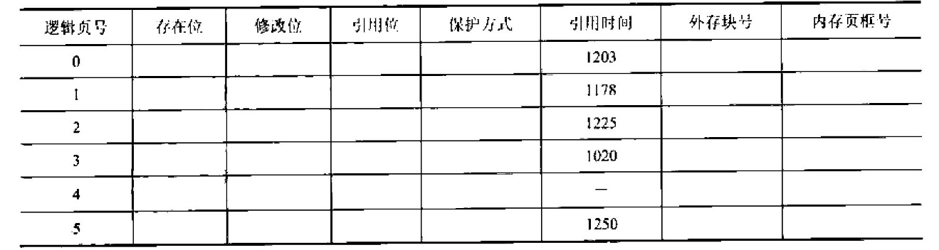
1）页表中应该包含哪些项目？请填写此页表。
2）若内存堆中请内存，因无分配物理内存而产生缺页中断，此时内存无空闲页面，则采用LRU页面淘汰算法选中内存的哪个页面？操作系统作何处理？页表义如何变化？设当前时刻为虚拟时间1256。

参考答案
一、选择题
1、B
2、D
3、C
4、C
5、A
6、B
7、B
8、D
9、B
10、A
11、A
12、C
二、填空题
13、【答案】分页式虚拟、对换技术
14、【答案】页式、段式
15、【答案】死锁的避免
16、【答案】中断装置、操作系统的中断服务程序
17、【答案】程序、数据
18、【答案】进程调度算法、就绪队列
19、【答案】通道命令（或COW）、通道地址字（或CAW）
20、【答案】对换（swapping）
三、判断题
21、【答案】：对
22、【答案】：错
23、【答案】：错
24、【答案】：错
25、【答案】：错
26、【答案】：错
27、【答案】：对
28、【答案】：错
29、【答案】：对
30、【答案】：错
四、名词解释题
31、实时：
表示“及时”或"既时”
32、周转时间：
是指从作业进入系统开始，到作业退出系统所经历的时间。
33、响应时间：
是分时系统的一个技术指标，指从用户输入命令到系统对命令开始执行和显示所需要的时间。
34、文件：
是命名的相关信息的集合体，它通常存放在外存（如磁盘、磁带）上，可以作为一个独立单位存放并实施相应的操作（如打开、关闭、读、写等）
35、文件控制块：
用于描述和控制文件的数据结构，其中包括文件名、文件类型、位置、大小等信息。文件控制块与文件一一对应，即在文件系统内部，给每个文件唯一地设置一个文件控制块，核心利用这种结构对文件实施各种管理。
36、输入井：
是指为使设备与cpu速度相匹配，系统在磁盘上设置的多个缓冲区，以实现设备与cpu之间的数据交换。输入井主要用来存放由输入设备输入的信息。
五、简答题
37、答：优点：有效地解决了碎片问题；缺点：程序的最后一页会有浪费空间的现象并且不能应用在分段编写的、非连续存放的大型程序中。
38、答：动态重定位是指在程序执行期间，随着每条指令和数据的访问，自动的、连续的进行映射。具体实现过程为：当某个进程取得CPU控制权时，OS应负责把该作业程序在主存中的起始地址送入重定位寄存器中之后，每次访问存储器时，重定位寄存区的内容将被自动加到逻辑地址中区，经这样变换后，执行结果是正确的。
39、答：（1）作业调度是宏观调度，它决定了哪一个作业能进入主存.进程调度是微观调度，它决定各作业中的哪一个进程占有中央处理机.（2）作业调度是选符合条件的收容态作业装入内存.进程调度是从就绪态进程中选一个占用处理机.
40、答：在每个进程中访问临界资源的那段程序叫临界区，进程进入临界区的调度原则是：如果有若干进程要求进入空闲的临界区一次仅允许一个进程进②任何时候，处于临界区内的进程不可多于一个.如已有进程进入自己的临界区，则其它所有试图进入临界区的进程必须等待③ 进入临界区的进程要在有限时间内退出，以便其它进程能及时进入自己的临界区④如果进程不能进入自己的临界区，则应让出CPU，避免进程出现"忙等"现象.
41、答：如果将生产者执行的两个P操作顺序颠倒，会产生死锁。因为，在这种情况下，当缓冲区都为满时，生产者仍可顺利执行P（mutex）操作，于是它获得了对缓冲区的存取控制权。然后，当它执行P（mutex）操作时，由于没有空缓冲区它被挂起。能够将这个生产者进程释放的唯一途径是消费者从缓冲区取出了一个产品，并执行V（mutex）操作。但在此时，由于缓冲区已被挂起的生产者所占有，所以没有一个消费者能够取得对缓冲区的存取控制权。因此，出现了生产者和消费者的互相死等的局面。
六、综合题
42、【解析】
可设计两个优先级队列。分时作业进入高优先级队列，采用短时间片的时间轮转法调度。当高优先级队列空时，调度低优先级的成批作业，并给予较长的时间片。
43、【解析】
1）已知页面大小4KB=2¹²B，即页内偏移量的位数为12。采用48位虚拟地址，故虚页号为48-12=36位。页表项的大小为8B，则每页可容纳4KB/8B=512=2⁹项。那么所需多级页表的级数36/9=4，故应采用4级页表。
2）系统进行页面访问操作时，首先读取页面对应的页表项，有98%的概率可以在TLB中直接读取到（10ns），然后进行地址变换，访问内存读取页面（100ns），所需时间为10ns+100ns=110ns。如 TLB未命中（10ns），则要通过次内存访问来读取页表项（100ns）.地址变换后，再访问内存（100ns），因TLB访问失败后才开始访问内存，因此所需时间为，10ns+100ns+100ns=210ns.
页表平均访问时间为
[98%$×$110+（1-98%）$×$210]ns=112ns
3）级页表的情况下，TLB命中的访问时间还是110ns，未命中的访问时间加上一次内存访问时间，即210ns+100ns=310ns，那么平均访问时间为
[98%$×$110+（1-98%）$×$310]ns=114ns
4）本问是在第3）小题的基础上提出的，假设快表命中率为p，则应满足
[p$×$110+（1-p）310]ns$≤$120ns求解不等式，得p=95%。
5）系统采用48位虚拟地址，虚拟地址空间为2⁴⁸B，每段最大为4GB.那么最大段数=2⁴⁸B/4GB=2¹⁶=65536.
4GB=2³²B，即段内地址位数为32，段内采用多级页表，那么多级页表级数$\left\lceil （32-12）/9\right\rceil$=3，故段内采用3级页表。

44、【解析】
这是典型的生产者-消费者问题，只对典型问题加了一个条件，只需在标准模型上新加一个信号量，即可完成指定要求。
设置4个变量mutex1、mutex2，empty和full.mutex1用于一个消费者进程一个周期（10次）内对于缓冲区的控制，初值为1：mutex2用于进程单次互斥地访问缓冲区，初值为1；empty代表缓冲区的空位数，初值为0：full代表缓冲区的产品数，初值为1000。具体进程的描述如下：
semaphore mutexl=1；
semaphore mutex2=1；
semaphore empty=1000；
semaphore full=0；
producer（）{
{while（1）
生产一个产品；
P（empty）；
P（mutex2）；
把产品放入缓冲区；
V（mutex2）；
V（full）；
}
}
consumer（）
{
while（1）
{
P（mutex1）
for（int i= 0；i<= 10；++i）
P（full）；
P（mutex2）；
从缓冲区取出一件产品；
V（mutex2）；
V（empty）；
消费这件产品；
}
V（mutex1）
}

45、【解析】内存计算的变化很多，本题主要考查考生对内存管理的理解。根据题意，本系统采用的是虚拟存储系统，因此立即可以想到，进程，定是部分调入。从题1给出的条件可知，进程共有6页（0~5），其中代码占3页（0~2），数据古1页（3），数据堆占1页（4），用户栈占1页（5）。这个条件显然是虚拟存储管理的实际情况，进程的逻辑页有6页，因此，分配的虚拟空间也是6页。按题意，页面依次存放在外存的22、23、25、26存储块。这个条件告诉我们，进程对应的外存是4块，显然，有2页是在进程运行过程中产生的，一般数据堆和栈是在运行过程中产生的，在虚拟存储管理中，数据堆和栈对应的外存应该在对换区上
而且只有在换出时才分配，所以在外存地址中般是不包含堆和栈的。题还提供了当前代码页已经分配在物理内存的66、67、87页，数据页为31，并已经进行了修改。此信息说明虚拟存储管理已经分配了物理内存页框，而且数据页还被修改了，那么应该在页表中表现出来。题目还告诉我们数据堆页还没有分配内存，显然还没有使用。用户栈分配在01页。表示栈也已经分配内存页框了。据此就可以填写表格了。
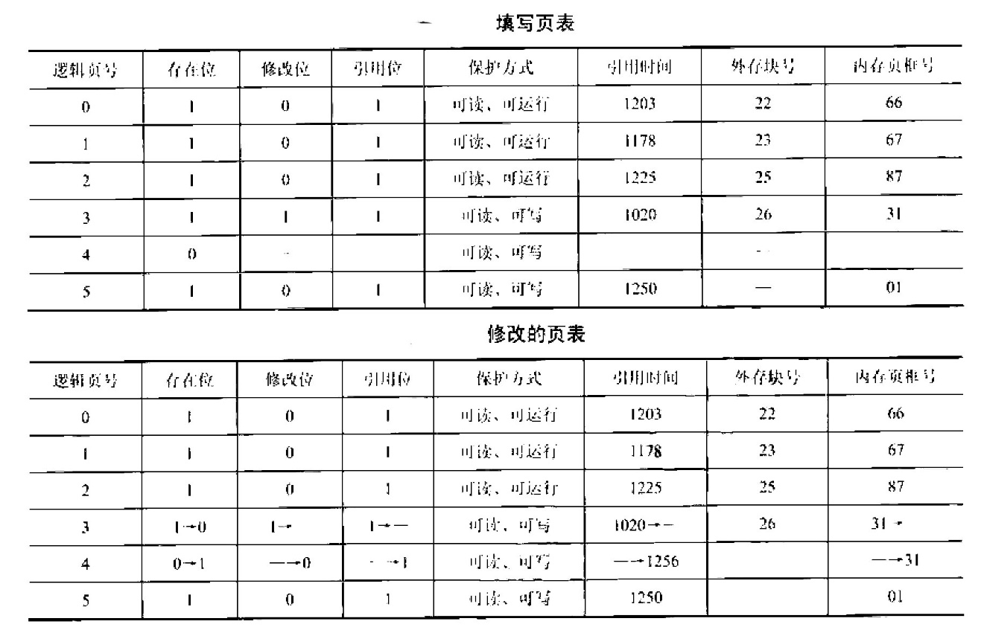
上面已经提到，数据堆还没有分配，当用到该页时，서不在内存，故产生缺页中断，题口的意思是在木进程内进行页面置换。当采用LRU算法时，考虑LRU算法是最近最久术使用的页面淘汰掉，从给定的条件看，数据页3被引用的时间为1020，最久未使用，而且记录，的时间为引用时间，所以该页还是最近未使用，故这页被选中淘汰，该页框被分配给数据堆页。解答如下：存在位表示是否在内存：修改位根据题意，只有数据页修改了，故为1：引用位表示该页的使用情况，在没有特别说明的情况下，只要该页面被调入内存，对虚拟存储管理来说，该页就定被引用。保护方式代码页只能读和运行，数据页可以读写，找可以读写，外存块号和内存页框号山题日给出，填写如下。
1）填写页表见表。
2）当内存堆中请内存时，产生缺页中断，采用LRU页面淘汰算法选中数据页，操作系统根据页表修改位发现该页已经被改写了，所以首先要将该页写回外存块中，修改该页表，然后将该页分配给数据堆页，重新修改数据堆页的页表，返回到缺页中断的那条指令，继续执行。修改的页表见表逻辑4、5页只要从来没有被换出到交换区，就没有外存块号。

